Aplicació de control de tasques per l’administració de sistemes

Víctor Calvo Vilarrúbias

**Resum**— En aquest document es presenta el desenvolupament d'una aplicació per a Windows amb el propòsit de controlar i gestionar les tasques dutes a terme pels administradors de sistemes. L'objectiu principal és ajudar a millorar el dia a dia dels professionals de recopilant totes aquelles tasques que han de realitzar en un mateix programa. D'aquesta manera, el departament pot mantenir un registre i seguiment en detall de cada treball que fa. L’aplicació incorpora els elements més essencials dels administradors de IT i permet consultar-los i agrupar-los, a més de poder adjuntar-los a les tasques fent que siguin més còmodes quan es realitzen. L'eina intenta ser amigable, intuïtiva i *responsive*.

**Paraules clau**— Tasques, Administradors, Organització, Control, Aplicació.

**Abstract**— This document presents the development of a Windows application. It’s purpose is to control and manage the tasks performed by the system administrators. The main goal is to help improve the daily lifes of IT professionals by collecting all the tasks they have to perform in one program. This way, the department can keep a detailed track of every job they do. The application incorporates the most essential elements of IT administrators so they can consult, group them and attach them to the task and make it more comfortable when the task is done. The tool tries to be friendly, intuitive and responsive.

**Index Terms**— Tasks, Administrators, Organization, Control, Application.

—————————— ◆ ——————————

# 1 Introducció - Context del treball

E

————————————————

1. E-mail de contacte: victor.calvo@autonoma.cat
2. Menció realitzada: Enginyeria del Software
3. Treball tutoritzat per: Jordi Serra (Àrea de Ciències de la Computació i Intel.ligència Artificial)
4. Curs 2021/22

Febrer de 2022, Escola d’Enginyeria (UAB)

n l'actualitat vivim en un context i en un entorn que està dominat per la tecnologia, aquesta ha evolucionat fins a tal punt que s'ha convertit en un element essencial per a qualsevol empresa, independentment de la seva dimensió. La correcta implementació de tots els elements informàtics són de vital importància pel bon funcionament de l'empresa i les persones encarregades de portar-ho a terme són els professionals de les tecnologies de la informació (IT). El seu paper és molt important, ja que consisteix en un treball en el qual cada dia ha de fer front a nous reptes intentant buscar-ne la solució la qual, a vegades, és de gran complexitat. Un dia normal per un administrador de sistemes sol començar per comprovar l'estat de la infraestructura, per assegurar-se que tot funciona correctament. Algunes de les tasques més populars són: revisar el funcionament de l'internet, comprovar que el software estigui actualitzat, mirar si els servidors funcionen correctament i revisar els elements dels que disposen els usuaris com poden ser ordinadors, tauletes, telèfons i impressores. En la majoria de les ocasions compten amb solucions software de gestió que els ajuda a controlar i revisar els sistemes informàtics però, sense dubte, és necessari que disposin d'una eina per poder controlar, planificar i organitzar totes les seves tasques diàries. Un software per administrar les tasques de manera clara, fàcil i transparent sense malentesos ni entrebancs que els permeti avançar-se als possibles problemes.

Aquest projecte està enfocat a facilitar i millorar el treball que realitzen els administradors de sistemes. La idea és crear una aplicació que permeti programar tasques per poder mostrar-les com a recordatoris i així tenir el control total des d'un inici fins al final de la tasca. A més, el programa recull l'estructura de xarxa de l'empresa per així poder consultar informació sobre tots els elements de gestió i permet associar-los a les tasques. L’eina agrupa en una mateixa vista tots els elements essencials a tenir en compte perquè la tasca sigui executada satisfactòriament.  
  
L'aplicació està enfocada per Windows i, encara que és dedicada pels professionals de IT, intenta ser amigable i intuïtiva perquè la persona que l'utilitzi pugui navegar còmodament.

# 2 Objectius

L'objectiu principal del projecte és facilitar l'organització de les tasques fetes pels administradors de sistemes. Per assolir aquest propòsit general, s'ha dividit en diversos objectius:

1. Mantenir el control de les tasques executades pels administradors de sistemes mitjançant notificacions.
2. Replicar l’estrucura de xarxa per mantenir tots els elements de gestió integrats i així proporcionar informació perquè els administradors de sistemes estiguin al corrent.
3. Associar i agrupar elements de gestió per facilitar la realització de les tasques.
4. Millorar la productivitat dels administradors de sistemes.
5. Facilitar l’ús del programa per usuaris sense coneixements previs.

El propòsit final és completar tots aquests objectius per aconseguir una aplicació totalment funcional.

# 3 Estat de l’art

Actualment, existeixen una gran varietat d'aplicacions que permeten gestionar i controlar tasques. Abans de començar el projecte es va fer una investigació per veure i valorar els productes existents al mercat i es va observar que la gran majoria són eines *online*. A més, cal destacar que poques incorporen gestió de tasques amb inventari, ja que el fet més comú és trobar aplicacions dedicades exclusivament a la gestió de tasques com pot ser: *Jira* [1] *, Trello* [2] o *Todoist* [3]. Per altra banda, es van trobar aplicacions que només incorporen inventari de xarxa, com per exemple*: Network Inventory Advisor* [4]*, Lansweeper* [5] *o GLPi* [6]. Al ser una aplicació dedicada als administradors de sistemes, molts dels softwares trobats fan referència a la gestió de tiquets i, a diferència de l'aplicació que es vol construir, no acaba de ser exactament el mateix, tot i s'hi aproxima. És per això que s'han consultat diverses aplicacions per oferir una eina que no difereix molt dels estàndards ja coneguts, servint com a font d'inspiració per crear l'aplicació.

# 4 Metodologia i Planificació

En aquesta secció s'exposa detalladament l'organització i la metodologia que s'ha utilitzat per portar a terme el projecte.

La metodologia emprada ha estat la *incremental and iterative* [7] , la qual permet estructurar, plantejar i controlar tot el desenvolupament d'un projecte. Es divideix en blocs de treball (iteracions) i en totes elles es repeteix un patró similar. L'objectiu és evolucionar (incremental) en cada fase a partir dels resultats completats en les iteracions anteriors.  
L'aspecte fonamental d'aquesta metodologia és la flexibilitat perquè en cada iteració sorgeixen noves idees o canvis i aquests es poden incorporar fàcilment. En cada etapa s'han detallat unes tasques generals, les quals estan desglossades en subtasques més petites, per poder completar cadascuna satisfactòriament. A continuació en la taula 1 es recull les etapes en les quals s'ha dividit el projecte juntament amb les setmanes que s’han realitzat les tasques generals.

|  |  |  |
| --- | --- | --- |
| Fases | Tasques Generals | Setmana |
| Preparació | Reunió *kick off* | 13 Setembre |
| Anàlisis preliminar | 20 Setembre |
| Definició | Planificació | 27 Setembre |
| Objectius | 4 Octubre |
| Requeriments | 11 Octubre |
| Disseny del sistema | 18 Octubre |
| Execució | Back-end | 1 Novembre |
| Font-end | 15 Setembre |
| Test | 10 Gener |
| Tancament | Informe final | 17 Gener |
| Presentació | 24 Gener |

Taula 1: fases i tasques generals del projecte

Durant el transcurs de cada etapa s'han anat fent reunions de control i s’han anat incorporant noves tasques de forma iterativa. Per realitzar-ne un seguiment i una millor planificació, s'ha utilitzat el sistema *Kanban* [8] mitjançant l'eina *Trello* que és un software gratuït i online que permet l'administració de projectes. El tauler de *Trello* s'ha organitzat en 4 columnes:

* **Per Fer:** recull de totes les tasques a portar a cap durant el projecte, permetent afegir-ne de noves.
* **En Curs:** tasques que s'estan duent a terme actualment. No hi ha límit de tasques, la qual cosa permet tenir-ne varies al mateix temps.
* **Revisó:** tasques que estan en el procés de revisió abans de passar al seu estat final.
* **Fet:** tasques finalitzades correctament.

Addicionalment per adquirir un major control de les tasques i el temps invertit en cadascuna d'elles s'ha fet ús d'un *diagrama de Gantt* (veure apéndix) , el qual ha permès un visó general sobre totes les tasques a fer durant el projecte i establir el temps estimat a cadascuna. Una vegada una tasca es col.locava a la columna *fet* del tauler de *Trello* s'establia la seva durada total i aquesta s'actualitzava en el *diagrama de Gantt* per registrar el temps real que s'havia dedicat. El projecte ha estat pensat per a realitzar-se en 300 hores, de les quals 35 han estat dedicades a les fases de preparació i execució. A la fase de desenvolupament s'han dedicat aproximadament 228 hores i, si li afegim el temps invertit en els informes i reunions, s'ha dedicat un total de 278 hores.

El control de versions s'ha portat a terme a través de *GitHub* [9] per facilitar la traçabilitat i mantenir un històric de tot el desenvolupament del projecte.

# 5 Requisits

En aquest apartat es descriuen els requisits funcionals, aquells que indiquen com s'ha de comportar el sistema, i els no funcionals, aquells que especifiquen quines propietats té el sistema.

* 1. **Requisits funcionals**

**1.** Mantenir el control de les tasques realitzades pels administradors de sistemes mitjançant notificacions.

* RF-01. El sistema ha de mostrar els recordatoris pròxims a l’usuari.
* RF-02. L’usuari ha de poder crear, modificar i eliminar recordatoris.
* RF-03. L’usuari ha de poder posposar recordatoris.
* RF-04. L’usuari ha de poder marcar una tasca com a finalitzada o no gestionada.

**2.** Replicar l’estrucura de xarxa per mantenir tots els elements de gestió integrats i així proporcionar informació perquè els administradors de sistemes estiguin al corrent.

* RF-05. L’usuari ha de poder afegir, modificar i eliminar elements.
* RF-06. L’usuari ha de poder consultar tots els elements de la xarxa.
* RF-07. L’usuari ha de poder consultar informació detallada de cada element.

**3.** Associar i agrupar elements de gestió amb recordatoris per facilitar la realització de les tasques.

* RF-08. L’usuari ha de poder crear grups d’elements.
* RF-09. L’usuari ha de poder assignar grups d’elements als recordatoris.
* RF-10. L’usuari ha de poder crear tasques de tipus checklist.
  1. **Requisits no funcionals**

**4.** Millorar la productivitat dels administradors de sistemes.

* RNF-01. El sistema ha de ser capaç de respondre amb menys de 5 segons.
* RNF-02. Les dades a la base de dades han de ser actualitzades per tots els usuaris.

**5.** Facilitar l’ús del programa per usuaris sense coneixements previs.

* RNF-03. L’aplicació ha de ser user friendly.
* RNF-04. El temps d’aprenentatge de l’aplicació ha de ser menor a tres minuts.

# Arquitectura

A continuació es detalla l’estructura interna de l’aplicació i s’explica com aquesta esta implementada per complir ambe els requeriments del projecte.

S’ha utilitzat el llenguatje de programació *Java* a través del *IDE Apache Netbeans 12.0* [10] , es tracta d’un entorn de desenvolupament integrat versàtil i complet. Amb ell s’ha construït tota l’aplicació la qual ha seguit el patró d’arquitectura *MVC* (model, vista i controlador) [11]. És un patró que consisteix en separar les dades le l’aplicació, la interfície que veu el usuari i la logica en tres componentes (veure figura 1):

* **Model:** s’encarrga de la gestió de les dades, esta directament relacionat amb la base de dades, concretament amb la base de dades *MySQL* [12]. El controlador sol·licita les dades i la base de dades li retorna les dades sol·licitades.
* **Vista:** tot aquell codi dedicat a la interfice de l’usuari, més concretament, tot allò que es mostra per pantalla. Espera la resposta del controlador per poder-se actualitzar i mostrar les dades a l’usuari.
* **Controlador:** es la part del codi que s’encarrega de fer la gestió entre el model y la vista. L’usuari realitza les peticions indirectament al contorlador, a través de la vista, i aquest manipula el model per aconseguir les noves dades i enviar-les a la vista.

Fig. 1: Esquema model, vista i controlador.

Encara que aquest patró és més freqüent en aplicacions web, s'ha aplicat en el projecte, ja que els components es divideixen en grups i això ha facilitat l'organització i l'escalabilitat a l'hora de desenvolupar codi.  
  
Per a administrar la base de dades *MySQL* s'ha utilitzat l'eina *PhpMyAdmin* [13] la qual permet realitzar de manera completa les operacions bàsiques de la base de dades mitjançant la seva interfície web. Tota la implementació de l'aplicació s'ha fet en local, connectant amb la base de dades a través de la direcció *localhost/phpmyadmin*. Fent ús del software docker desktop [14], s'han instanciat dos contenidors *Docker*, un per *MySQL* i l'altre per *PhPMyAdmin*. Els contenidors dockers tenen la gran avantatge que són portables i tot i que s'ha implementat tot en local, en un futur, l'aplicació es pot arribar a executar en altres màquines. Per crear els dos contenidors s'ha descarregat la imatge oficial [15] de *PhPMyadmin* desde la web de *Docker*. Tota la configuració s'ha realitzat a través del fitxer *docker-compose.ymal* on es defineixen els dos serveis: *MySQL y PhpMyAdmin*. Cada servei està a dins d'un contenidor i es comuniquen entre ells per intercanviar la informació. Es tracta de què el contenidor *MySQL* carregui totes les dades de la base de dades i les comuniqui al contenidor *PhPMyadmin* perquè aquest únicament les mostri en la interfície web. Resulta necessari disposar dels dos contenidors, ja que un és una eina d'administració, mentres que l’altre es la base de dades en sí.

Per a l’enviament de correus electrònics s’ha utilitzat la *API JavaMail* [16]. Aquesta es basa en enviar correus *SMTP* a través de qualsevol servidor. Per a l’aplicació s’ha utilitzat el la pròpia conta de correu [controltasques@gmail.com](mailto:controltasques@gmail.com) com a servidor i prèviament s’ha configurat per poder realitzar els enviaments.

A nivell de seguretat, si l’usuari ho desitja, es pot activar l’autentificació de doble factor (*2FA*). Després d’inicar sessió s’envia un codi aleatori de 6 xifres, també conegut com a OTP, on l’usuari el rep com a SMS en el número de telèfon especificat durant el registre. Per a implementar el *2FA* s’ha

utilitzat la *API ALtiria360* [17] , que permet l’enviament limitat de *SMS* gratis. Una vegada s’hagin finalitzat els 15 enviaments, *Altiria360* obliga a pagar per els seus serveis. Tot i que es van buscar alternatives, es va decidir implementar aquesta API ja que d’entre totes les provades és la que envia els *SMS* més immediatament i una de les que permet més enviaments gratis.

# 7 Resultats

L'aplicació s'aproxima a les expectatives que es buscaven des d'un principi. Està pensada perquè l'usuari navegui i no hagi de perdre el temps buscant, és per això, que està dividida en quatre apartats: Tasques, Elements, Gràfics, Grups i Usuaris. A través del menú lateral es pot accedir a cadascun d’ells, entre d’altres opcions. Per el disseny de les pantalles prèviament es van crear *mockups* (veure apèndix) per saber com dissenyar l’aplicacó. En aquesta secció s'exposen les pantalles de l’aplicació juntament amb una petita descripció de cadascuna.

**7.1 Inicar Sessió**

Tal i com es pot visualitzar en la figura 2 es tracta de la primera vista que apareix a l'executar l'aplicació i és la que permet als administradors accedir a ella a través d’un usuari i contrasenya prèviament registrats en el sistema.

Fig. 2: Vista inici sessió.

**7.2 Registre**

Vista per registrar-se a l'aplicació, tal com s’observa en la figura 3. És comproben tots els camps per evitar *SQL injection* [18] i la contrasenya ha de ser mínim de 8 caràcters entre ells ha de contenir un número, una majúscula i un caràcter especial. Quan l’usuari es registri en el sistema, se li envia un correu de benvinguda.

Fig. 3: Vista registre.

**7.3 Autentificació doble factor**

Vista que permet a l’usuari realitzar l’autentificació de doble factor una vegada hagi iniciat sessió correctament. Com es pot observar en la figura 4, incorpora el camp codi de verificació, perquè l’usuari l’introduiexi en rebre’l per SMS.

Fig. 4: Vista doble factor d’autentificació.

**7.4 Tasques**

Fa referència a l'apartat tasques on es troba tot el que engloba la gestió de tasques, com pot ser crear-les, eliminar-les, visualitzar-les i cercar-les. A més existeixen dos tipus de tasques: les recurrents i les simples. Les tasques simples fan referència a tasques que es programen per un dia en concret i quan es realitzen es donen com a finalitzades. En canvi, les tasques recurrents fan referència a aquelles que es programen perquè es vagin repetint de forma automàtica i constant al llarg del temps.

En la figura 5 s’observa com en la part superior esta situat el contador de les tasques totals registrades en el sistema (color fúxia), les tasques que te assignades l’usuari (color groc) i les tasques pendents de l’usuari (color verd). Aquests tres contadors juntament amb el menú lateral, estan presents en totes les vistes de l’aplicació.

A sota del contador, en la part central de la vista es troba el deplegable usuari assignat. Aquest desplegable conté tots els noms dels administradors de l’aplicació. Per defecte es selecciona l’usuari que esta utilitzant l’aplicació i en funció de l’usuari seleccionat es mostra la taula de totes les tasques assignades que té.

Fig. 5: Vista tasques.

Un dels aspectes més importants de les tasques són les notificacions, ja que aquestes són les que avisen a l'usuari quan una tasca venç. L’usuari al crear la tasca pot establir l’opció de notificació perquè és mostri un recordatori en pantalla. Tal i com s’observa en la figura 6, es mostra el títol de la tasca i l’usuri pot escollir entre veure l’informació de la tasca o posposarla per a 5 minuts més tard.

Fig. 6: Notificació.

A més, si l’usuari ho especifica en l’apartat configuració, a part de sortir la notificació per pantalla, s’envia un correu a l’usuari informant sobre la tasca que venç. Aquesta informació es pot observar en la figura 7.

Fig. 7: Correu amb informació de la tasca que venç.

Una tasca pot estar assignada a un o diversos usuaris per portar el control conjunt sobre ella. Quan una tasca hi ha diversos usuaris involucrats, en ella s'activa l'opció de xat, (veure figura 8) perquè els usuaris assignats puguin conversar i aportar informació relacionada amb la tasca.

Fig. 8: Vista xat.

Tan les tasques simples com les recurrents incorporen els camps: títol, estat i proritat. L’estat fa rereferència com esta la tasca i pot ser: nova, en procés, en espera o finalitzada. La proritat fa referencia a l’importancia que dona l’usuari a la tasca i pot ser: baixa, mitjana, alta o urgent.

**7.4.1 Nova tasca simple**

En la figura 9 es pot visualitzar la vista d’una nova tasca simple. Aquesta permet crear una tasca i programar-la per a un dia i hora en concret. Incorpora els camps; títol, prioritat, usuari assignat, data venciment i descripció. Aquets camps són obligatoris, mentres que els camps mostrar notificació i grup assignat són opcionals. Per poder especificar un grup d’elements afectat, prèviament s'han d'agrupar des de l'apartat grups.

Fig. 9: Vista nova tasca simple.

**7.4.2 Nova tasca recurrent**

La vista nova tasca recurrent permet crear una tasca perquè es vagi repetint automàticament al llarg del temps. Es pot especificar la periodicitat en funció de si es vol que es repeteix diàriament, setmanalment, mensual o anual. Permet especificar la data d'inici i la data de venciment de la tasca per especificar el període en què la tasca s'anirà repetint. Igual que les tasques simples es pot especificar el títol, prioritat, usuaris assignats, descripció i notificació. (veure figura 10).

Fig. 10: Vista nova tasca recurrent.

**7.4.3 Informació tasca simple**

La vista informació tasca simple mostra tota l’informació d’una tasca simple ja creada. Aquesta es pot modificar si s’escau. Com es pot observar a la figura 11, al haver un grup afectat, es mostra la taula dels elements involucrats, podent-los marcar com si es tractes d’un *cheklist.* A més, si es prem un d’ells, l’aplicació ens dirigeix a l’informació detallada de l’element en qüestió.

Fig. 11: Vista informació tasca simple.

**7.4.4 Informació tasca recurrent**

La vista informació tasca recurrent mostra tota l’informació relacionada amb la tasca recurrent creada, tal i com es pot observar en la figura 12. Aquesta es pot actualitzar si es desitja.

Fig. 12: Vista informació tasca recurrent.

**7.5 Elements**

L’apartat elements recull els 4 elements més essencials dels administradors de sistemes que es pot trobar en una empresa, aquets són: ordinadors, telèfons, impressores i servidors. En fer clic sobre el menú lateral d’elements es despleguen les quatre opcions disponibles i en cadascun dells el funcionament es similar, només varien alguns camps propis de cada element. La figura 13 fa referència a la vista d'ordinadors registrats en el sistema on es pot crear de nous, consultar-ne la informació de cada ordinador o eliminar-los.

Fig. 13: Vista ordinadors.

**7.5.1 Nou Ordinador**

La figura 14 mostra la vista nou ordinador permet crear ordinadors especificant tot els seus camps: títol, marca, model, numero sèrie, usuari assignat, tipus, estat, adquisició, data compra i observacions. El camp usuari assignat fa referència a l’usuari que té en possessió l’ordiandor. El camp tipus pot ser ordinador d’escriptori o portàtil. En el camp estat s’especifica com esta l’element i pot ser: Correcte, baixa o reparació. Per el camp adquisició es pot establir si es de compra o de renting.

Fig. 14: Vista nou ordinador.

**7.5.2 Informació Ordinador**

La figura 15 mostra la vista alhora de consultar informació sobre un ordinador. La vista és la mateixa que la de crear un ordinador nou, per això incorpora tots els camps de l’element ja que si es desitja es pot actualitzar l’informació. Tots els camps són obligatoris i essencials per a l’element, sinó l’aplicació llançarà un missatge adveritnt de camps incomplets.

Fig. 15: Vista informació ordinador.

**7.6 Usuaris**

Vista on es mostra la taula de tots els usuaris registrats en el sistema. És pot trobar tan els usuaris administradors que utilitzen l’aplicació, així com també aquells usuaris que formen part de l’empresa i han estat registrats pels administradors. Visualitzant la figura 16, es pot accedir a crear un usuari nou, eliminar-lo o consultar més informació sobre ell.

Fig. 16: Vista usuaris.

**7.6.1 Nou usuari**

La figura 17 fa referència a la vista per crear usuaris. S’ha d’especificar els següents camps: nom, cognom, telèfon, email, usuari, nivell i estat. El nivell fa referència al tipus de treball de l’usuari i pot ser: Administrador, Operari, Oficinista, o Becari. Pel que fa a l’estat, es pot especificar si l’usuari està actiu o no.

Fig. 17: Vista crear nou usuari.

**7.6.2 informació usuari**

Pantalla per consultar la informació d’un usuari en concret i on es pot modificar tot els seus camps. Es pot apreciar en la figura 18.

Fig. 18: Vista informació usuari.

**7.7 Grups**

En l’apartat grups trobem la taula dels grups registrats en el sistema tal i com es mostra en la figura 19. Aquests estan molt relacionats amb les tasques, ja que a l'hora de crear-ne una es pot escollir quin és el grup d'usuaris o elements que afecta directament a aquella tasca.

Fig. 19: Vista grups.

**7.7.1 Nou grup**

En la figura 20 es mostra la vista per crear grups. Els grups poden ser d’usuaris o d’elements, mitjançant l’opció tipus grup es canvia la taula i es mostra la taula de grups o d’elements, depenen del tipus de grup que es vulgui crear. En la part de la dreta es recullen els usuaris o elements escollits per formar part del grup. S’ha despecificar obligatòriament un nom de grup.

Fig. 20: Vista grups.

**7.7.2 Informació Grups**

Vista per consultar i modificar la informació dels grups ja creats. Veure figura 21.

Fig. 21: Vista grups.

**7.2 Gràfiques**

En l'apartat gràfic trobem diverses gràfiques que s'actualitzen en funció dels paràmetres que recullen, veure figura 22. És una manera de presentar les dades relacionades entre si, així es facilita la comprensió, comparació i anàlisis per posteriorment extreure conclusions. Els administradors de sistemes podran veure de forma clara quines tasques són les més repetides, les que més tarden a realitzar-se o fins i tot quins són els usuaris amb més tasques assignades. Mitjançant el desplegables es selecciona la gràfica desitjada i per a cadascuna es pot aplicar el gràfic que més s’escau (circular, barres o lineal). Tambés es pot escollir la vista del gràfic entre 3D o 2D.

Fig. 22: Vista gràfiques.

**7.2 Perfil**

La figura 23 fa referència a la vista perfil, on l’usuari pot canviar el icone del usuari i es pot restablir la contrasenya del usuari adminsitrador.

Fig. 23: Vista usuari.

**7.2 Configuració**

Vista on es pot realitzar un *backup* [5] i *restore* [6] de la base de dades. En clicar el botó exportar, apareix una vista per seleccionar on es vol guardar el fitxer *backup.sql*. Aquest fitxer es el que conté tota la informació de les taules de la base de dades. Per fer un resotre, s’ha de clicar el botó importar i a través de la vista es selecciona l’ubicació del fitxer *backup.sql* i es carrega de nou a la base de dades.

Tal i com es mostra en la figura 22, es pot especificar si es desitja que les notificacions de les tasques es reprodueixin amb tó i si es deitja que aquestes siguin enviades per correu electrònic. Per últim, l’usuari es pot establir que es soliciti Interfaz de usuario gráfica, Sitio web
el doble factor d’autentificació al iniciar sessió.

Fig. 22: Vista configuració.

# 8 Test

En aquesta secció es descriuen els dos tipus de tests que s’han realitzat per comprovar que les funcionalitats de l’aplicació funcionessin com s’esperaven. Els tests realitzats han estat:

* **Exploratory Testing:** Es tracta d'anar realitzant test a mesura que s'explora l'aplicació i experimentar els errors o comportaments inusuals durant la seva execució. Aquest tipus de test s'ha anat fent a mesura que s'avançava en el desenvolupament de l'aplicació, ja que s'anaven comprovant que les funcionalitats programades funcionessin correctament. A més, abans de cada reunió de control amb el professor es revisaven les funcionalitats per poder fer una demostració dels avenços. Finalment, quan ja es tenia l'aplicació enllestida es va realitzar una exploració profunda per a detectar possibles errors o bugs que es poguessin escapar i no s'haguessin detectat fins ara.
* **User Testing:** Consisteix a posar a prova l'aplicació amb usuaris que la desconeixen per veure si són capaços d'utilitzar-la correctament. L'usuari expert dona unes pautes amb pocs detalls sobre les accions que s'han de realitzar i es comprova si l'usuari és capaç de realitzar-les amb èxit. Mentre l'usuari navega per l'aplicació ha d'anar pensant en veu alta per donar feedback de les accions que pren i així saber que és el que pensa en tot moment. D'aquesta manera es pot obtenir l'experiència de nous usuaris amb l'aplicació i es pot determinar si l'aplicació és prou intuïtiva o per contra no està gaire optimitzada per fer les seves funcions. S'ha fet un total de 10 proves entre amics i familiars i s'han pogut extreure defectes i aplicar millores. La majoria dels usuaris coincidien en el fet que algunes parts l'aplicació es feia poc intuïtiva i si no estaves familiaritzat amb ella era difícil de trobar alguns apartats. Gràcies a aquestes aportacions s'ha millorat l'aparença i l'accessibilitat de les funcionalitats, a més s'han incorporat nous detalls que no s'havien tingut en compte com l'opció d'activar el doble factor, l'opció de visualitzar la contrasenya, saber quan en un xat han parlat, entre d'altres.

# 8 Expectatives de futur

Tot i que l'aplicació ha anat evolucionant fins que ha complert tots els objectius proposats, encara es poden afegir funcions addicionals per millorar-la. En aquest apartat es detallen algunes de les que es podrien aplicar.  
  
De cara a un futur, respecte a funcionalitats addicionals que es poden incorporar, hi ha l'opció d'incorporar un calendari per visualitzar les tasques, com si es tractés d'una agenda i així disposar d'una vista més global i no dependre sempre d'una taula. També s'ha considerat que seria interessant afegir un apartat per poder exportar les taules en format csv, excel o pdf i d'aquesta manera tenir la informació de les tasques, elements, usuaris o grups per poder elaborar informes detallats.  
  
Alguna de les possibles millores podria ser canviar la cerca de les pantalles per un cercador més complet amb més opcions i així cercar més fàcilment els elements. Addicionalment, es podria aplicar canvis en el xat i fer-lo més global de manera que, no només estigui vinculat a les tasques, sinó que es pogués enviar missatges als companys per estar al corrent de tot. Així s'incorporaria un canal de comunicació global, fent l'aplicació més completa.  
  
Tanmateix, aquest projecte està enfocat concretament al departament informàtic per a gestionar millor les tasques que realitzen els administradors de sistemes. Però, una de les possibles línies de futur seria evolucionar cap a una plataforma totalment flexible on es pogués adaptar per altres sectors i optimitzar per a cada usuari que l'utilitzés. Depenent de les necessitats s'incorporarien unes opcions o altes. No obstant això, per poder-ho portar a terme, s'hauria de reestructurar l'aplicació per complet, o quasi que seria millor començar un projecte de nou i deixar aquest com una prova pilot on s'ha tingut un primer contacte sobre com enfocar l'aplicació. També es podria derivar cap a una *WebApp* o cap a una aplicació per a smartphones i tauletes.

# 8 Conclusions

Per acabar cal esmentar que tots els objectius proposats han estat realitzats amb èxits gràcies a la planificació establerta des d'un inici. Malgrat això, han sorgit alguns imprevistos durant el projecte que han comportat a la reestructuració de la planificació i com a conseqüència, a les tasques a portar a cap per culpa d'una mala estimació del temps. Algunes tasques s'han vist afectades i han estat endarreries per culpa de varis bugs trobats durant la fase de desenvolupament. Un altre contra-temps ha estat el canvi de l'organització del codi en Model, Vista, Controlador. Inicialment, no es seguia cap patró de disseny en concret i a mesura que s'avançava cada vegada es feia més difícil adaptar el codi a les funcionalitats noves. És per això que reestructurar-lo en el model MVC ha suposat més feina de l'esperada, ja que es portava bastant codi desenvolupat, però una vegada aconseguit ha permès integrar noves funcionalitats de manera més fàcil i àgil.  
  
Tal com s'ha mencionat en l'apartat anterior, aquest projecte no està tancat, perquè pot anar evolucionat tant com un vulgui, així doncs, en un futur es podria seguir desenvolupant l'aplicació partint de la base establerta.  
  
Gràcies a la realització d'aquest projecte m'ha permès ser capaç d'organitzar-me i planificar-me les tasques a realitzar per poder desenvolupar l'aplicació. He adoptat i après nous conceptes que desconeixia gràcies a la recerca d'informació i m'ha permès aplicar-los durant el projecte. Treballar sota pressió m'ha ensenyat la responsabilitat què s'adopta a l'hora de fer projectes de software i m'ha ajudat a pensar com un desenvolupador. En conclusió, crec que aquest treball m'ha ajudat personalment ha seguir creixent com a futur enginyer informàtic.

**Agraïments**

Voldria agrair al meu tutor Jordi Serra pel suport que m’ha donat al llarg del projecte i el seguiment que s’ha anat realitzant mitjançant les reunions de control. També voldira agrair a la família i amics pel feedback i suggeriments alternatius que m’han servit per crear una aplicaciño més dinámica i intiutiva enfocada per l’usari final.

Finalment agrair a la Paula Borull pel suport incondicional en tots els moments en que el projecte passava per un coll d’ampolla.

**Bibliografia**

1. *Atlassian*. [online] Available at: <https://www.atlassian.com/jira> [Accessed 19 January 2022].
2. Trello.com. 2022. *Trello*. [online] Available at: <https://trello.com> [Accessed 19 January 2022].
3. Todoist. 2022. *Todoist: La "to do list" para organizar tus proyectos*. [online] Available at: <https://todoist.com/es> [Accessed 19 January 2022].
4. Lansweeper IT Asset Management. 2022. *Lansweeper IT Asset Management*. [online] Available at: <https://www.lansweeper.com/> [Accessed 19 January 2022].
5. Solarwinds.com. 2022. *Network Configuration Management Tool - NCM Software | SolarWinds*. [online] Available at: <https://www.solarwinds.com/network-configuration-manager> [Accessed 19 January 2022].
6. GLPI Project. 2022. *GLPI ITSM is software for business powered by open source technologies*. [online] Available at: <https://glpi-project.org/> [Accessed 19 January 2022].
7. Visual-paradigm.com. 2022. *Ideal Modeling & Diagramming Tool for Agile Team Collaboration*. [online] Available at: <https://www.visual-paradigm.com/scrum/agiledevelopment-iterative-and-incremental/> [Accessed 19 January 2022].
8. Gilibets, L., 2022. *Qué es la metodología Kanban y cómo utilizarla*. [online] Thinking for Innovation. Available at: <https://www.iebschool.com/blog/metodologia-kanban-agile-scrum/> [Accessed 19 January 2022].
9. GitHub. 2022. *GitHub: Where the world builds software*. [online] Available at: <https://github.com/> [Accessed 19 January 2022].
10. NetBeans, A., 2022. *Welcome to Apache NetBeans*. [online] Netbeans.apache.org. Available at: <https://netbeans.apache.org/> [Accessed 19 January 2022].
11. Fdi.ucm.es. 2022. [online] Available at: <https://www.fdi.ucm.es/profesor/jpavon/poo/2.14.mvc.pdf> [Accessed 19 January 2022].
12. Mysql.com. 2022. *MySQL*. [online] Available at: <https://www.mysql.com> [Accessed 19 January 2022].
13. contributors, p., 2022. *phpMyAdmin*. [online] phpMyAdmin. Available at: <https://www.phpmyadmin.net/> [Accessed 19 January 2022].
14. Docker. 2022. *Empowering App Development for Developers | Docker*. [online] Available at: <https://www.docker.com/> [Accessed 19 January 2022].
15. Hub.docker.com. 2022. *Docker Hub*. [online] Available at: <https://hub.docker.com/r/phpmyadmin/phpmyadmin/> [Accessed 19 January 2022].
16. Javaee.github.io. 2022. *JavaMail*. [online] Available at: <https://javaee.github.io/javamail/> [Accessed 19 January 2022].
17. Altiria360.net. 2022. [online] Available at: <https://www.altiria360.net/web/#/> [Accessed 19 January 2022].
18. W3schools.com. 2022. *SQL Injection*. [online] Available at: <https://www.w3schools.com/sql/sql_injection.asp> [Accessed 19 January 2022].

**APÈNDIX**

**A1. Diagrama de Gantt**

Fig. 23: Diagrama de Gantt.

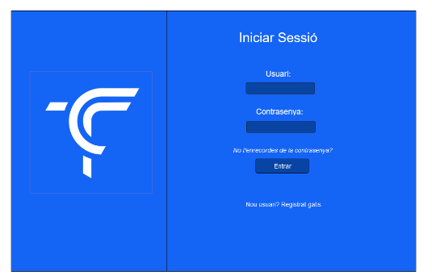**A2. Mockups**

Fig. 24: Inici sessió.

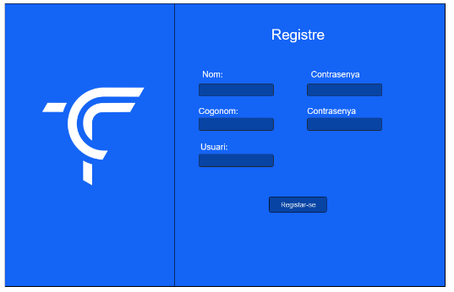

Fig. 25: Registre.

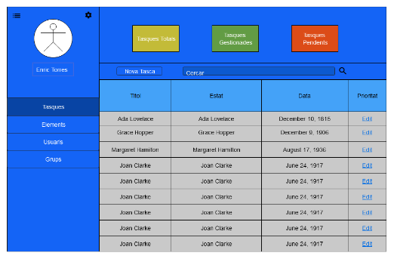

Fig. 26: Tasques.

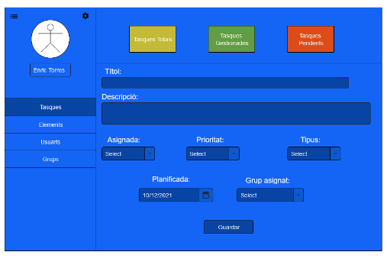

Fig. 27: Crear tasques.

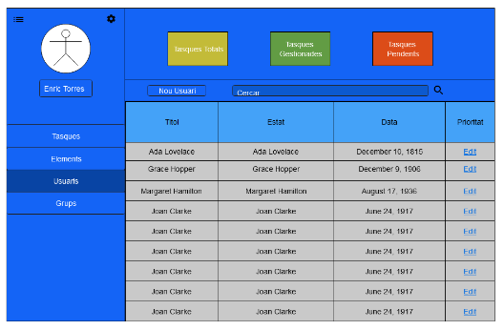

Fig. 28: Usuaris.

Fig. 29: Nou usuari.

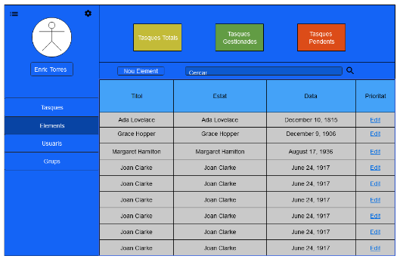

Fig. 30: Elements.

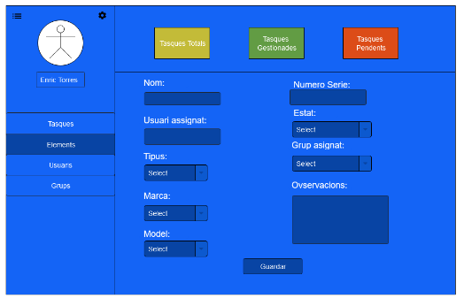

Fig. 31: Nou element.

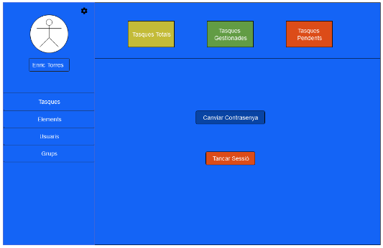

Fig. 32: Configuració.

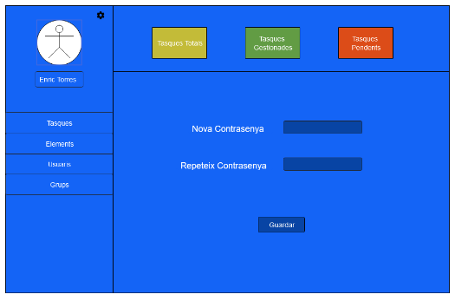

Fig. 33: Canvi contrasenya.